Творческие работы учащихся.

- По теме «Пожар»
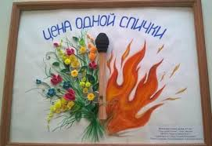
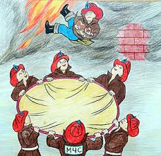

Шамбова София, 6в класс Чередниченко Галина, 7а класс

- По теме «Я против курения», «Я за ЗОЖ»
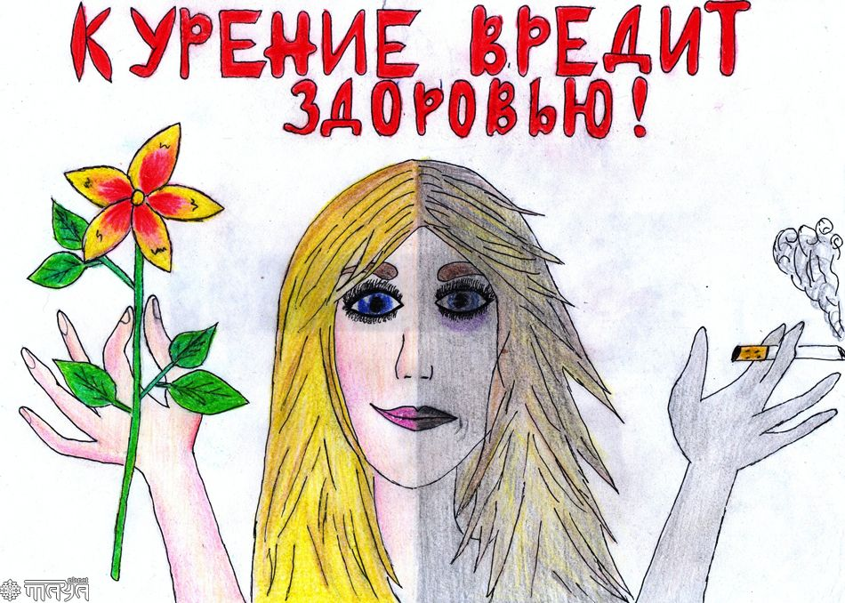

Непомнящих Елена, 8Б класс
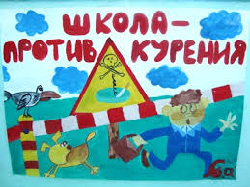
Группа учеников 5б класса
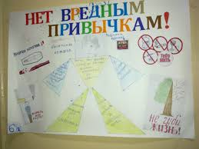
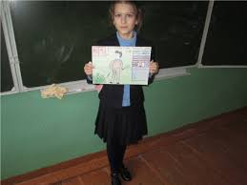

Гурская Елизавета, 5б класс
6а класс
7б класс
